19.3.1. Helyszínkártyák

Konyha
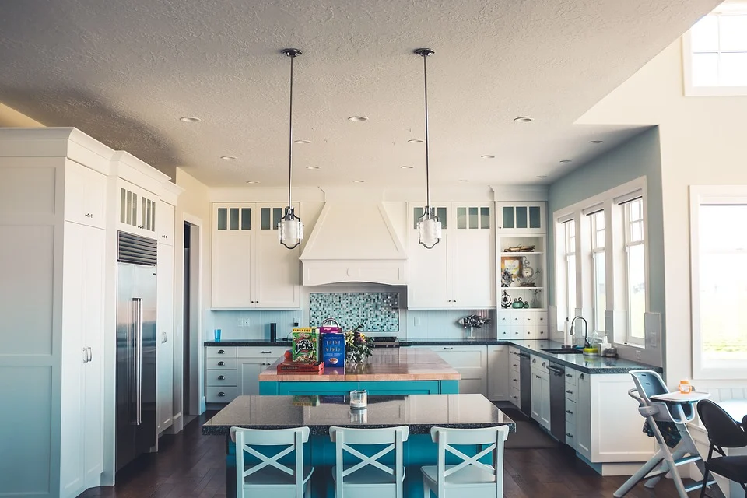
Kép forrása: https://pixabay.com/hu/photos/konyha-bels%c5%91%c3%a9p%c3%adt%c3%a9szet-fedett-szoba-2565105/
Iskola
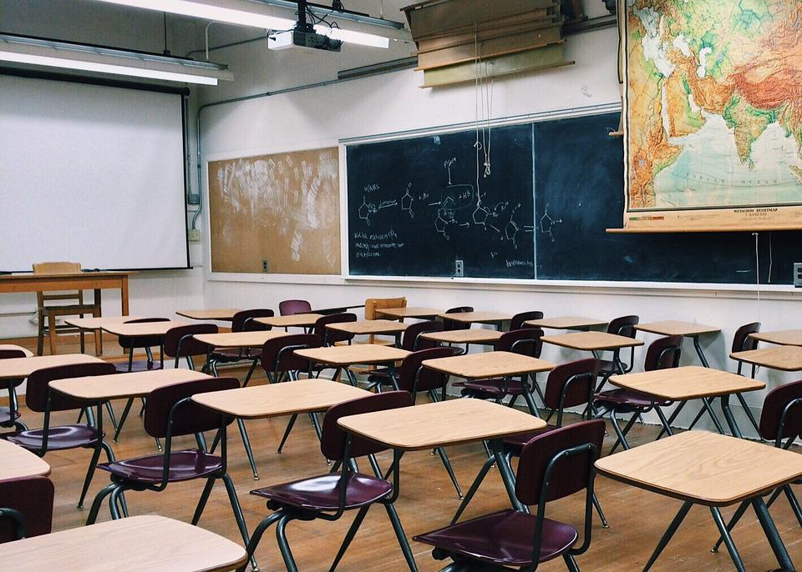
Forrás: https://pixabay.com/hu/photos/tanterem-iskola-oktat%c3%a1s-tanul%c3%a1s-2093744/

Ház – Otthon
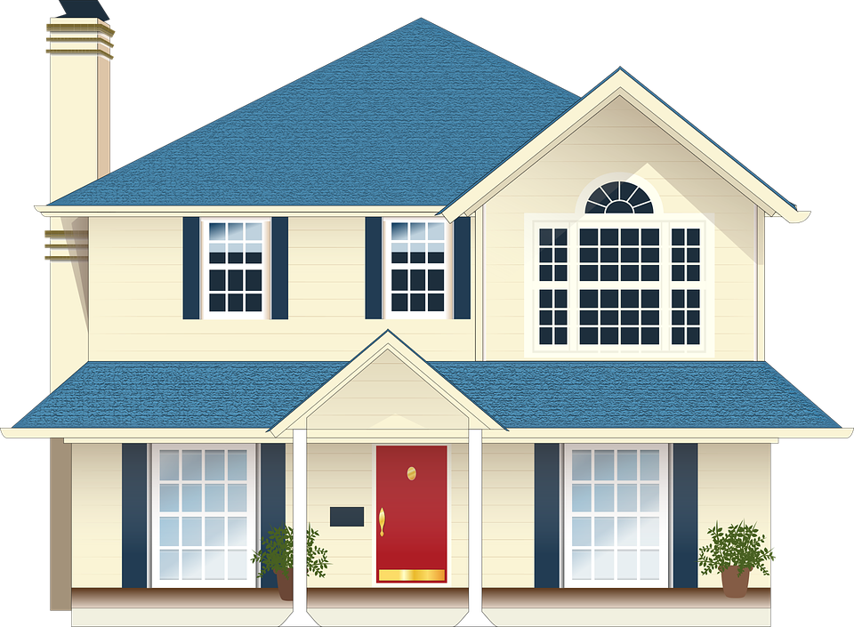
Forrás: https://pixabay.com/vectors/house-residence-blue-1429409/
Bolt
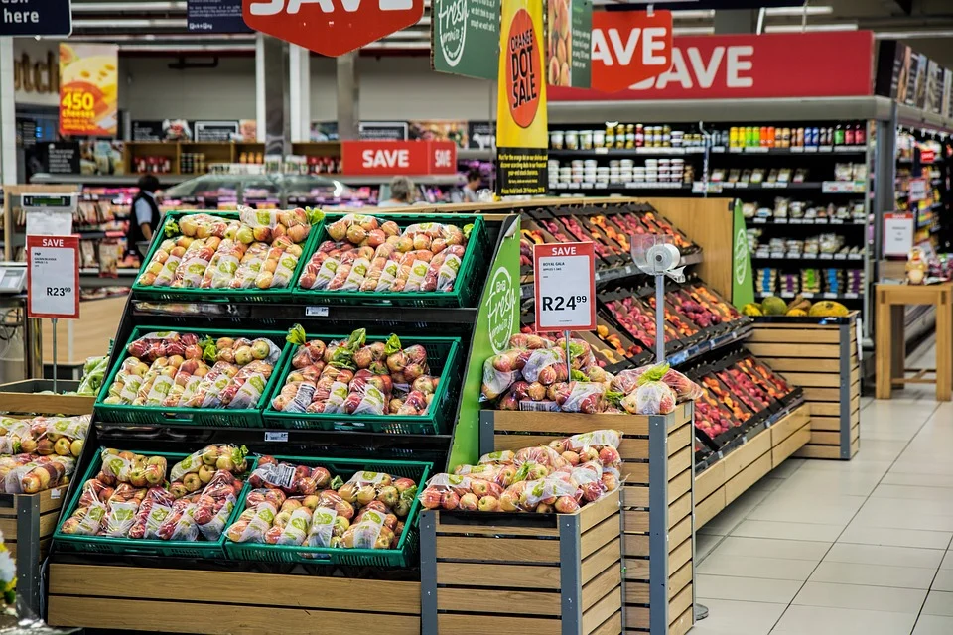
Forrás: https://pixabay.com/hu/photos/%c3%a9lelmiszerbolt-bev%c3%a1s%c3%a1rl%c3%a1s-1232944/
Játszótér
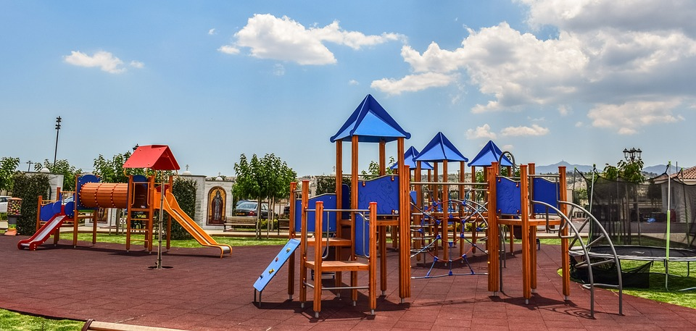
Forrás: https://pixabay.com/hu/photos/j%c3%a1tsz%c3%b3t%c3%a9r-modern-tervez%c3%a9s-%c3%a9p%c3%adt%c3%a9szet-2560993/
Gyerekszoba
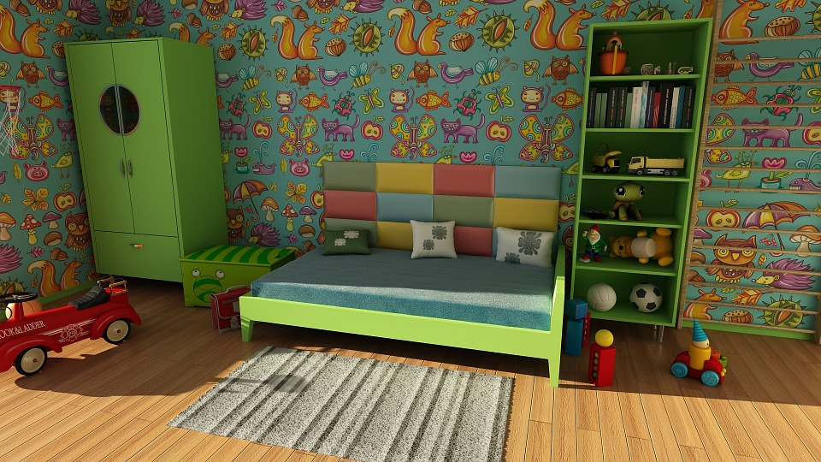
Forrás: https://pixabay.com/hu/photos/tap%c3%a9ta-szoba-fal-lak%c3%a1s-gyerekszoba-416046/

